ADDENDUM RECUPERO Nº13297
RAMO SEGURO OBLIGATORIO

SINIESTRO N°125762277

ASEGURADORA SEGUROS GENERALES SURAMERICANA S.A.
ASEGURADO JOSE LINEROS OJEDA
FECHA DEL SINIESTRO 13-07-2024

RESPONSABLE DEL ACCIDENTE Conductor Vehículo Asegurado
Rut 12.716.241-7
Conducción descuidada en Estado de Ebriedad
COMENTARIOS DE PAGO

Por gestiones Prejudiciales en el proceso de recupero, adjunto envío Transacción extrajudicial por la suma de $650.000 (Seiscientos cincuenta mil pesos), en transferencias bancarias de $100.000 N°930729943862 y $550.000, N°922423936955, de fecha 23-02-2026 y 24-02-2026 respectivamente, ambas desde Banco Falabella, directamente a la cuenta corriente N°50.362-02 del Banco de Chile, a nombre de Seguros Generales SURAMERICANA SA.

ANEXOS

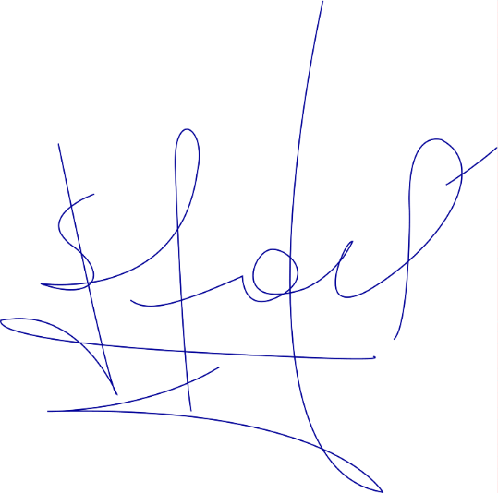
- Comprobante de Pago
- Factura Afecta por enviar
- Transacción extrajudicial

Santiago, 24 de febrero de 2026

DENNISE H. STOCK DONOSO
Ing. Asesor Liquidador de Seguros

